मिति २०८३ साल असार ९ गतेदेखि १३ गतेसम्म प्रादेशिक जनस्वास्थ्य केन्द्र, कास्की, पोखराको आयोजना तथा प्रदेश जनस्वास्थ्य कार्यालय, म्याग्दीको समन्वयमा ५ दिने खोप सम्बन्धी आधारभूत तालिम प्रदेश जनस्वास्थ्य कार्यालय, म्याग्दीमा सम्पन्न भएको छ। तालिममा म्याग्दी र मुस्ताङ जिल्लाका स्वास्थ्यकर्मीहरूको सहभागिता रहेको थियो। नियमित खोप सेवाको गुणस्तर अभिवृद्धि गर्ने उद्देश्यले सञ्चालन गरिएको उक्त तालिमको अध्यक्षता प्रदेश जनस्वास्थ्य कार्यालय, म्याग्दीका कार्यालय प्रमुख श्री भुवन ठकुराठीले गर्नुभएको थियो भने प्रमुख आतिथ्यता प्रदेश अस्पताल बेनी, म्याग्दीका निमित्त मेडिकल सुपरिटेण्डेन्ट डा. हेमन्त बाँस्तोलाले गर्नुभएको थियो। तालिममा खोप व्यवस्थापन, सुरक्षित खोप सेवा सञ्चालन, कोल्ड चेन व्यवस्थापन, खोप अभिलेखीकरण तथा प्रतिवेदनलगायत विषयमा सैद्धान्तिक तथा व्यावहारिक ज्ञान प्रदान गरिएको थियो। कार्यक्रममा श्री तेजाखर लम्साल (जनस्वास्थ्य अधिकृत, पोखरा महानगरपालिका), श्री सुरेश सुवेदी (जनस्वास्थ्य निरीक्षक, दुर्लुङ स्वास्थ्य चौकी), श्री गणेश सुवेदी (परिवार नियोजन निरीक्षक, प्रदेश जनस्वास्थ्य कार्यालय, म्याग्दी ) तथा श्री मीनराज न्यौपाने (ल्याब टेक्निसियन)ले सहजीकरण गर्नुभएको थियो।
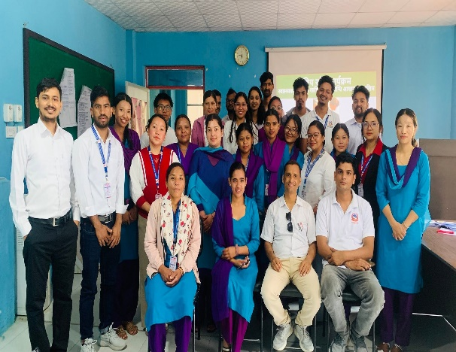
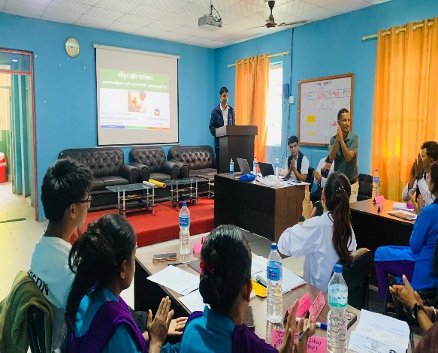
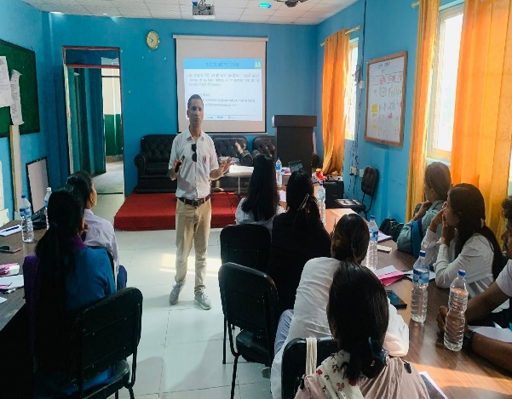

स्थानीय स्रोतको उपयोग, स्वामित्व र सहभागिता, पूर्णखोप जिल्ला सुनिश्चितता हाम्रो प्रतिबद्धता" भन्ने मूल नारासहित मिति २०८३ साल असार १६ गते जिल्ला खोप समन्वय समितिको आयोजनामा म्याग्दी जिल्ला पूर्णखोप सुनिश्चितता तथा दिगोपना घोषणा समारोह सम्पन्न भएको छ। जिल्ला खोप समन्वय समितिका अध्यक्ष श्री डिलकुमारी खत्रीको अध्यक्षता तथा स्वास्थ्य मन्त्रालयका माननीय मन्त्री श्री लक्ष्मण बहादुर पाण्डेको प्रमुख आतिथ्यतामा आयोजित कार्यक्रममा आर्थिक वर्ष २०८२/८३ मा १६–५९ महिनाका सबै बालबालिकाले राष्ट्रिय खोप तालिकाअनुसार पूर्णखोप प्राप्त गरेको सुनिश्चित गर्दै म्याग्दी जिल्लालाई पूर्णखोप सुनिश्चितता तथा दिगोपना कायम रहेको जिल्ला घोषणा गरिएको हो। चालु आर्थिक वर्षमा जिल्लाका सबै स्थानीय तहले क्रमशः पूर्णखोप सुनिश्चितता तथा दिगोपना घोषणा सम्पन्न गरेपछि जिल्ला घोषणा गरिएको हो। कार्यक्रममा गण्डकी प्रदेश तथा जिल्ला स्तरका सरोकारवाला निकाय, स्थानीय तहका जनप्रतिनिधि, स्वास्थ्यकर्मी, महिला सामुदायिक स्वास्थ्य स्वयंसेविका, सञ्चारकर्मी, सुरक्षा निकाय तथा विभिन्न संघसंस्थाका प्रतिनिधिहरूको उल्लेखनीय सहभागिता रहेको थियो। कार्यक्रममा पूर्णखोप अभियान सफल बनाउन योगदान पुर्‍याउने सबै स्थानीय तह, स्वास्थ्यकर्मी, महिला सामुदायिक स्वास्थ्य स्वयंसेविका, जनप्रतिनिधि तथा सहयोगी निकायहरूप्रति धन्यवाद तथा आभार व्यक्त गरिएको थियो ।

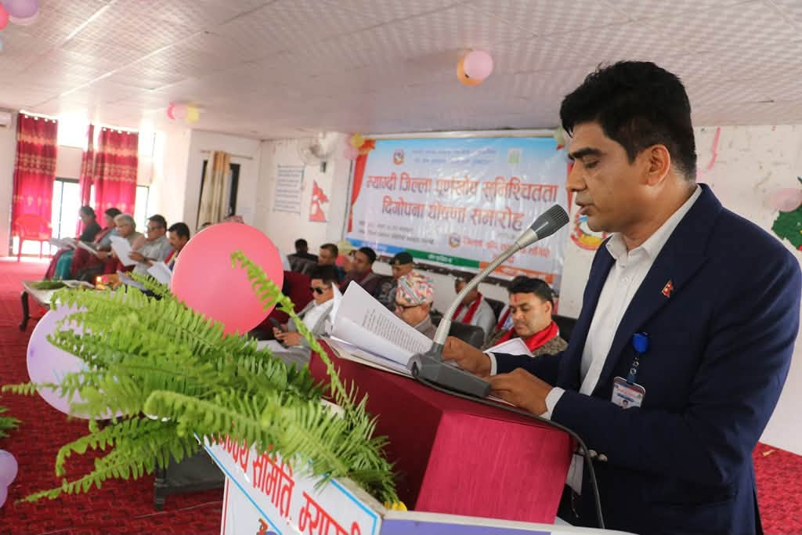
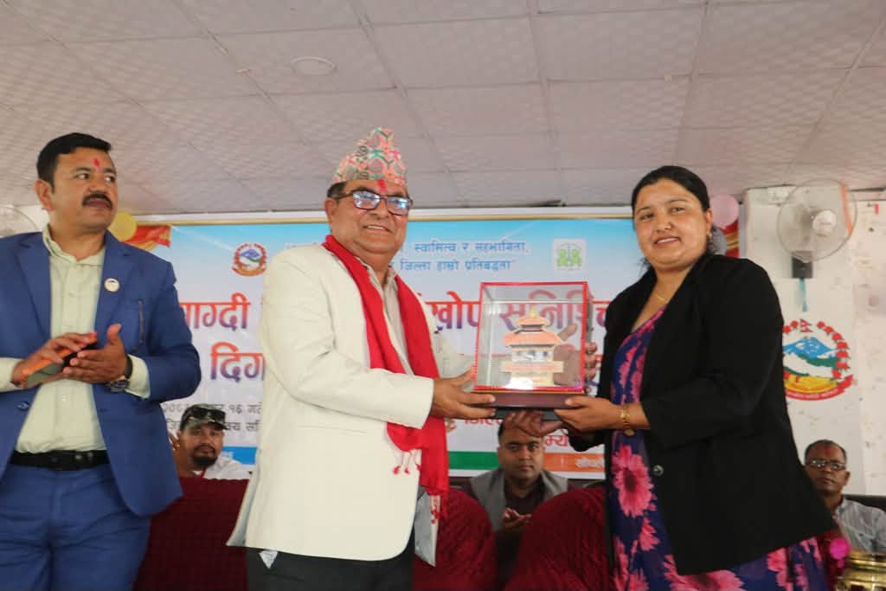
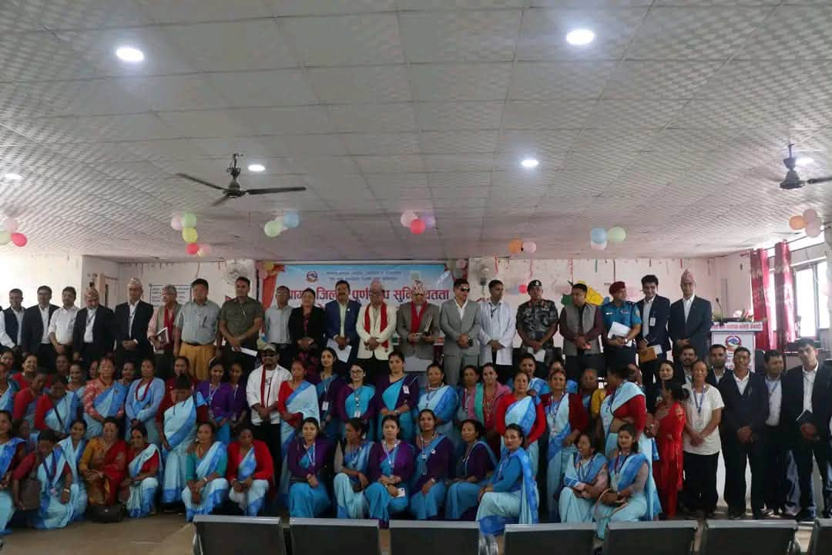

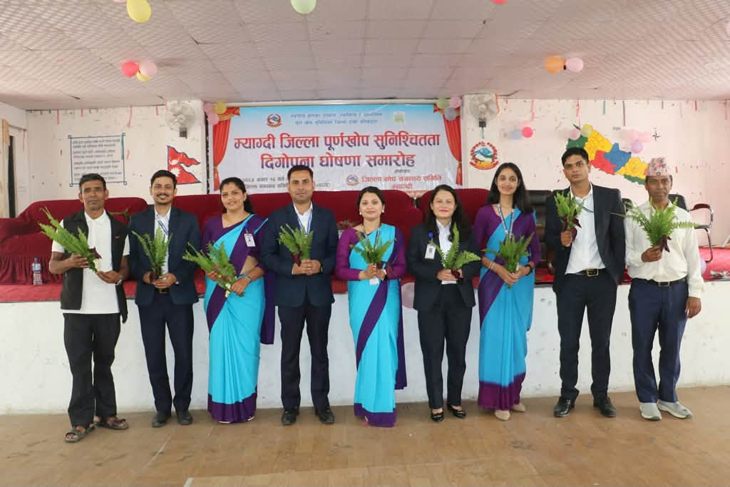
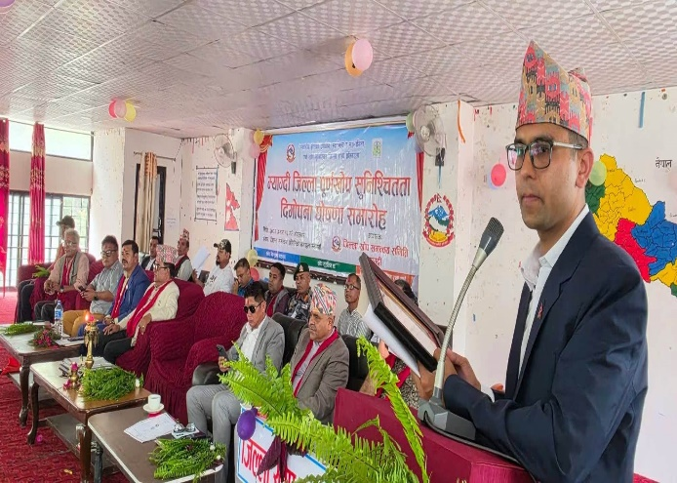
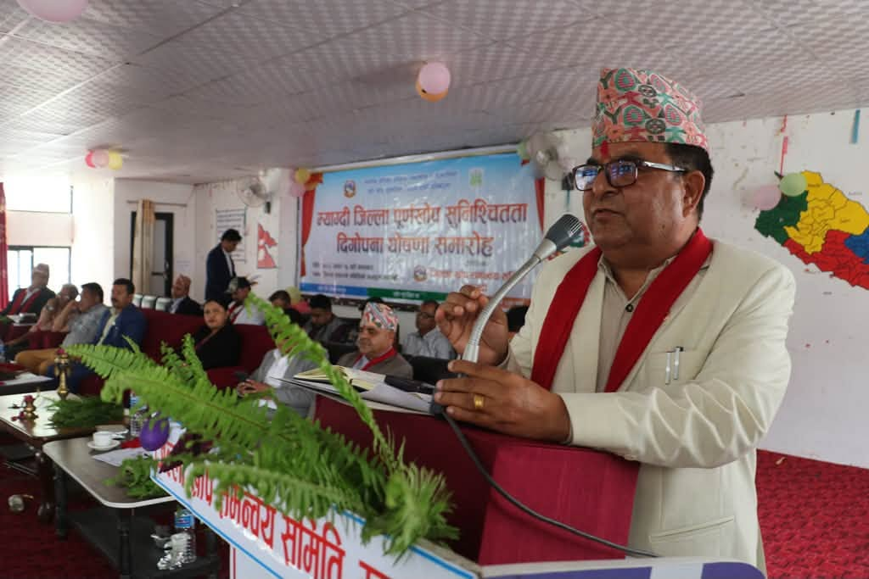

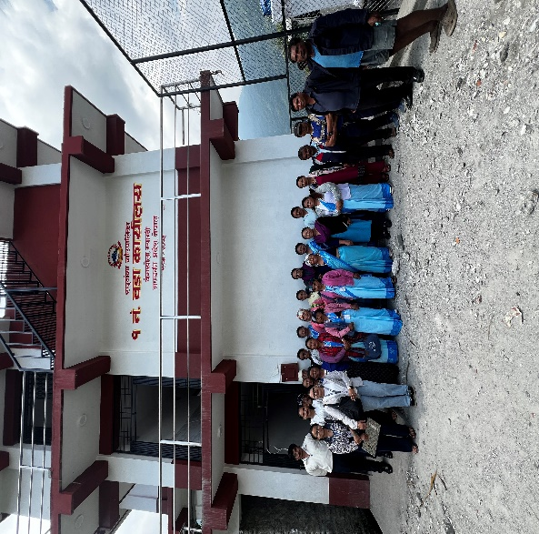
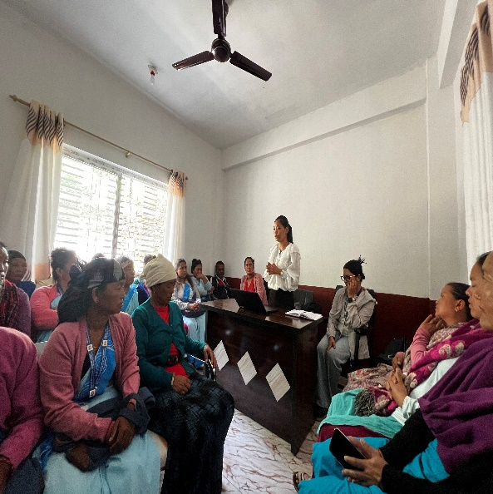
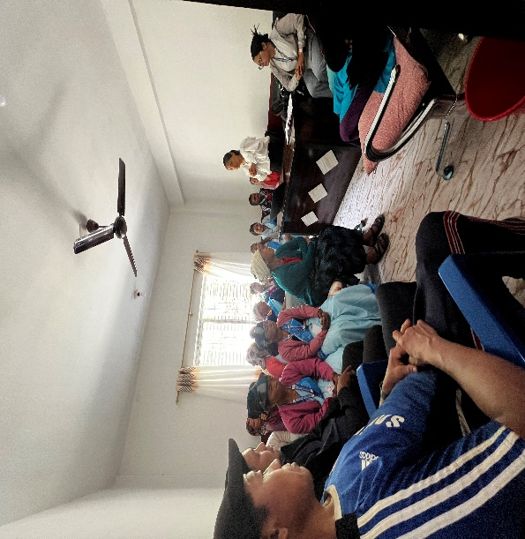
मिति २०८३/०३/०६ गतेका दिन प्रदेश जनस्वास्थ्य कार्यालय, बेनी, म्याग्दीको आयोजनामा रघुगंगा गाउँपालिका वडा.नं. १ बेगखोला स्वास्थ्य चौकीमा मानसिक स्वास्थ्य सचेतना तथा प्रवर्दन कार्यक्रम संचालन गरिएको थियो । उक्त कार्यक्रममा प्रदेश अस्पताल बेनीका मनोसामाजिक परामर्श्कर्ता श्री पविना पुन ज्यूले प्रशिक्षण गर्नुभएको थियो भने कार्यक्रम संचालन प्रदेश जनस्वास्थ्य कार्यालय बेनीका जनस्वास्थ्य अधिकृत श्री सृष्टि शर्मा र रेजिना बरुवाल ज्यूले गर्नुभएको थियो ।

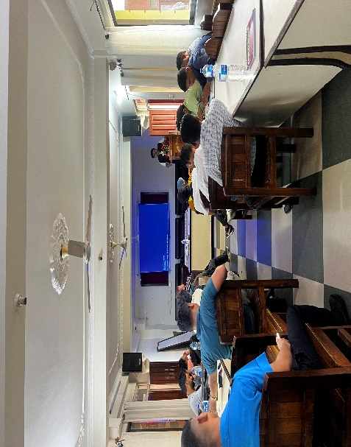
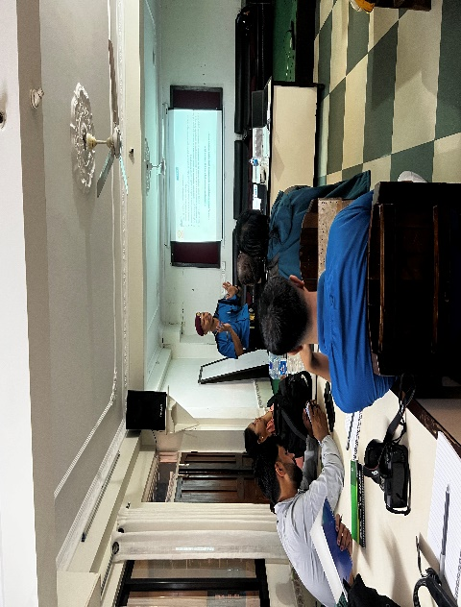
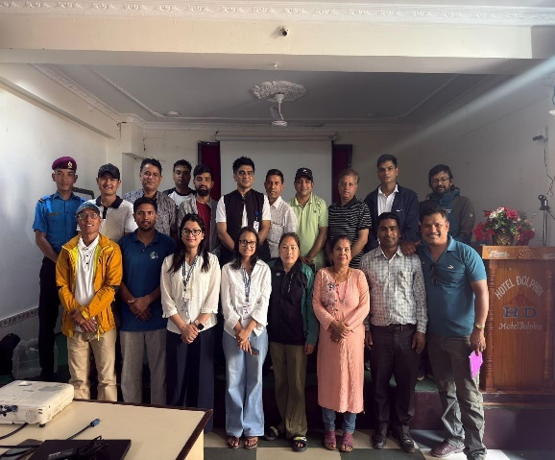
मिति २०८३/०३/२१ गतेका दिन प्रदेश जनस्वास्थ्य कार्यालय,बेनीको आयोजनामा मानसिक स्वास्थ्य प्रवर्दन र आत्महत्या रोकथामको लागि संचारकर्मीलाई संवेदनशील रिपोर्टिंग सम्बन्धी अभिमुखीकरण कार्यक्रम संचालन भएको थियो । कार्यक्रममा प्रदेश जनस्वास्थ्य कार्यालय, बेनीका कार्यालय प्रमुख श्री भुवन ठकुराठीज्यूले प्रशिक्षण गर्नुभएको थियो भने कार्यक्रम संचालन प्रदेश जनस्वास्थ्य कार्यालय, बेनीका जनस्वास्थ्य अधिकृत श्री सृष्टि शर्मा र रेजिना बरुवालज्यूले गर्नुभएको थियो ।

म्याग्दी जिल्लाका स्थानीय तहहरुमा जेठ महिनामा भएका कार्यक्रमहरु;
बेनी नगरपालिका
- स्वास्थ्य संस्थाको न्यूनतम सेवा मापदण्ड MSS कार्यक्रम
- विभिन्न वडाहरूमा डेङ्गु सम्बन्धी अभिमुखीकरण तथा खोज र नष्ट गर कार्यक्रम सम्पन्न
- RUSG - Rural Ultrasound Program
- लागुऔषध सम्बन्धी जनचेतामूलक र्याली कार्यक्रम सम्पन्न
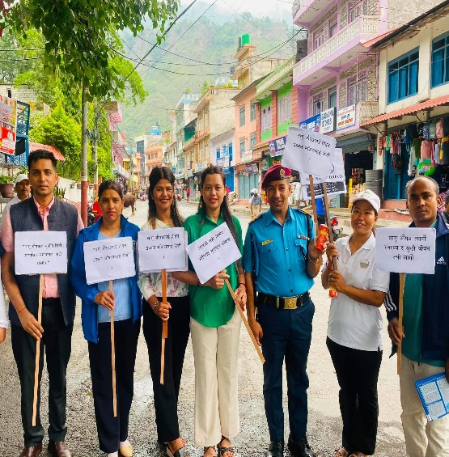
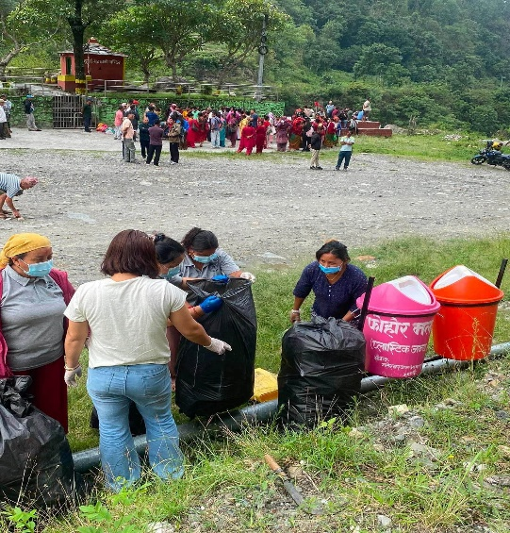
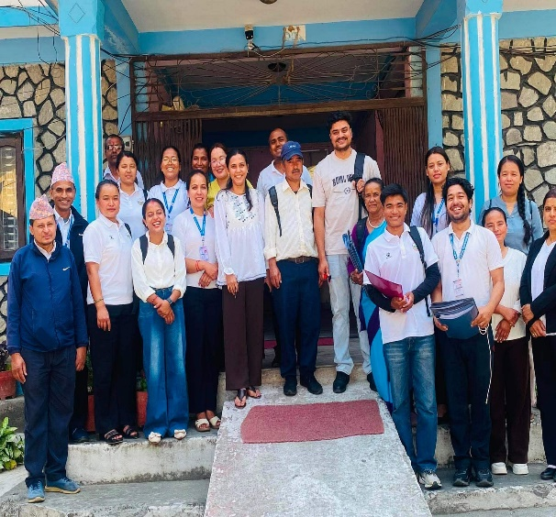

मंगला गाउँपालिका
- मासिक बैठक, data verification कार्यक्रम सम्पन्न
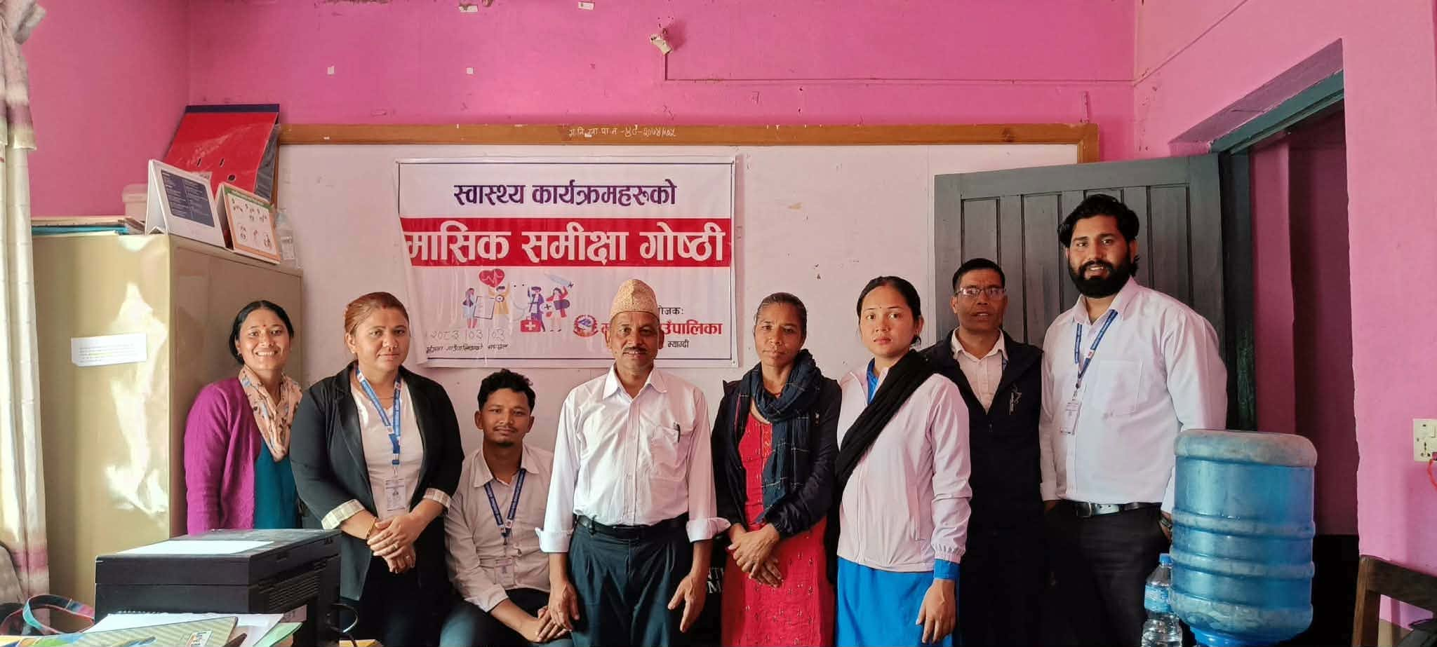

मालिका गाउँपालिका
- आमाको दुध प्रतिस्थापन सम्बन्धि अनुगमन कार्यक्रम सम्पन्न
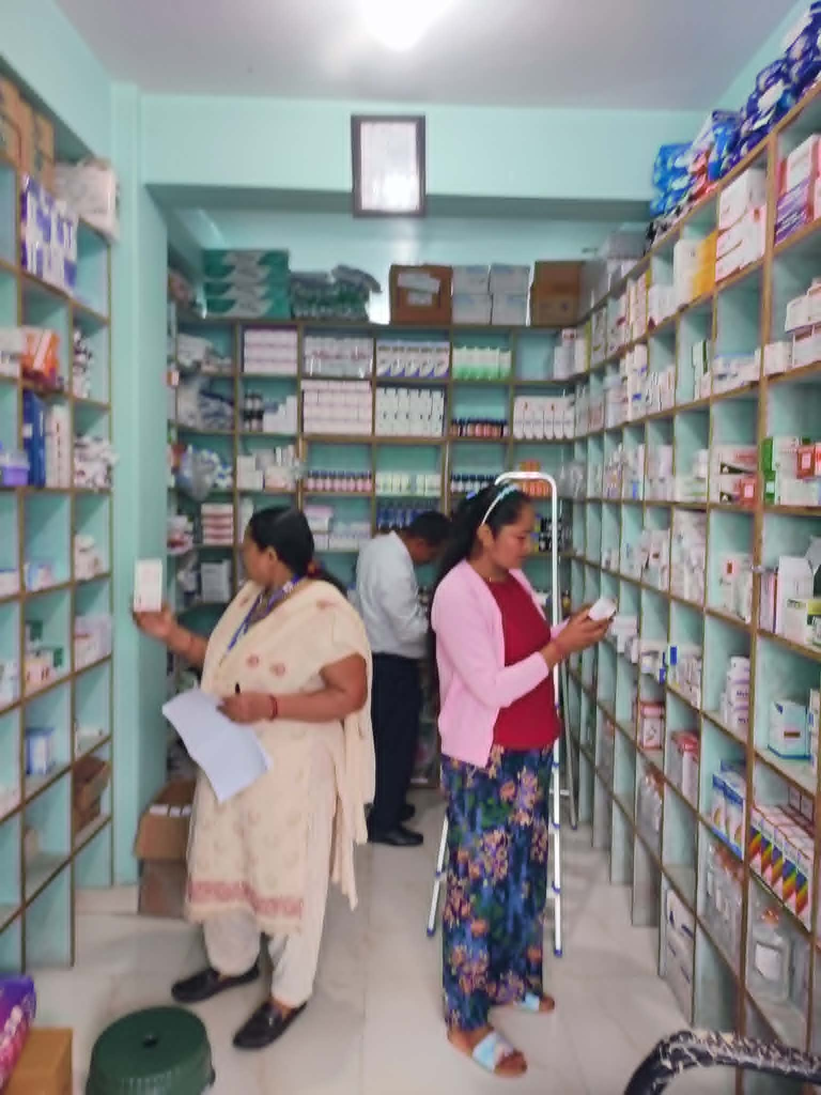
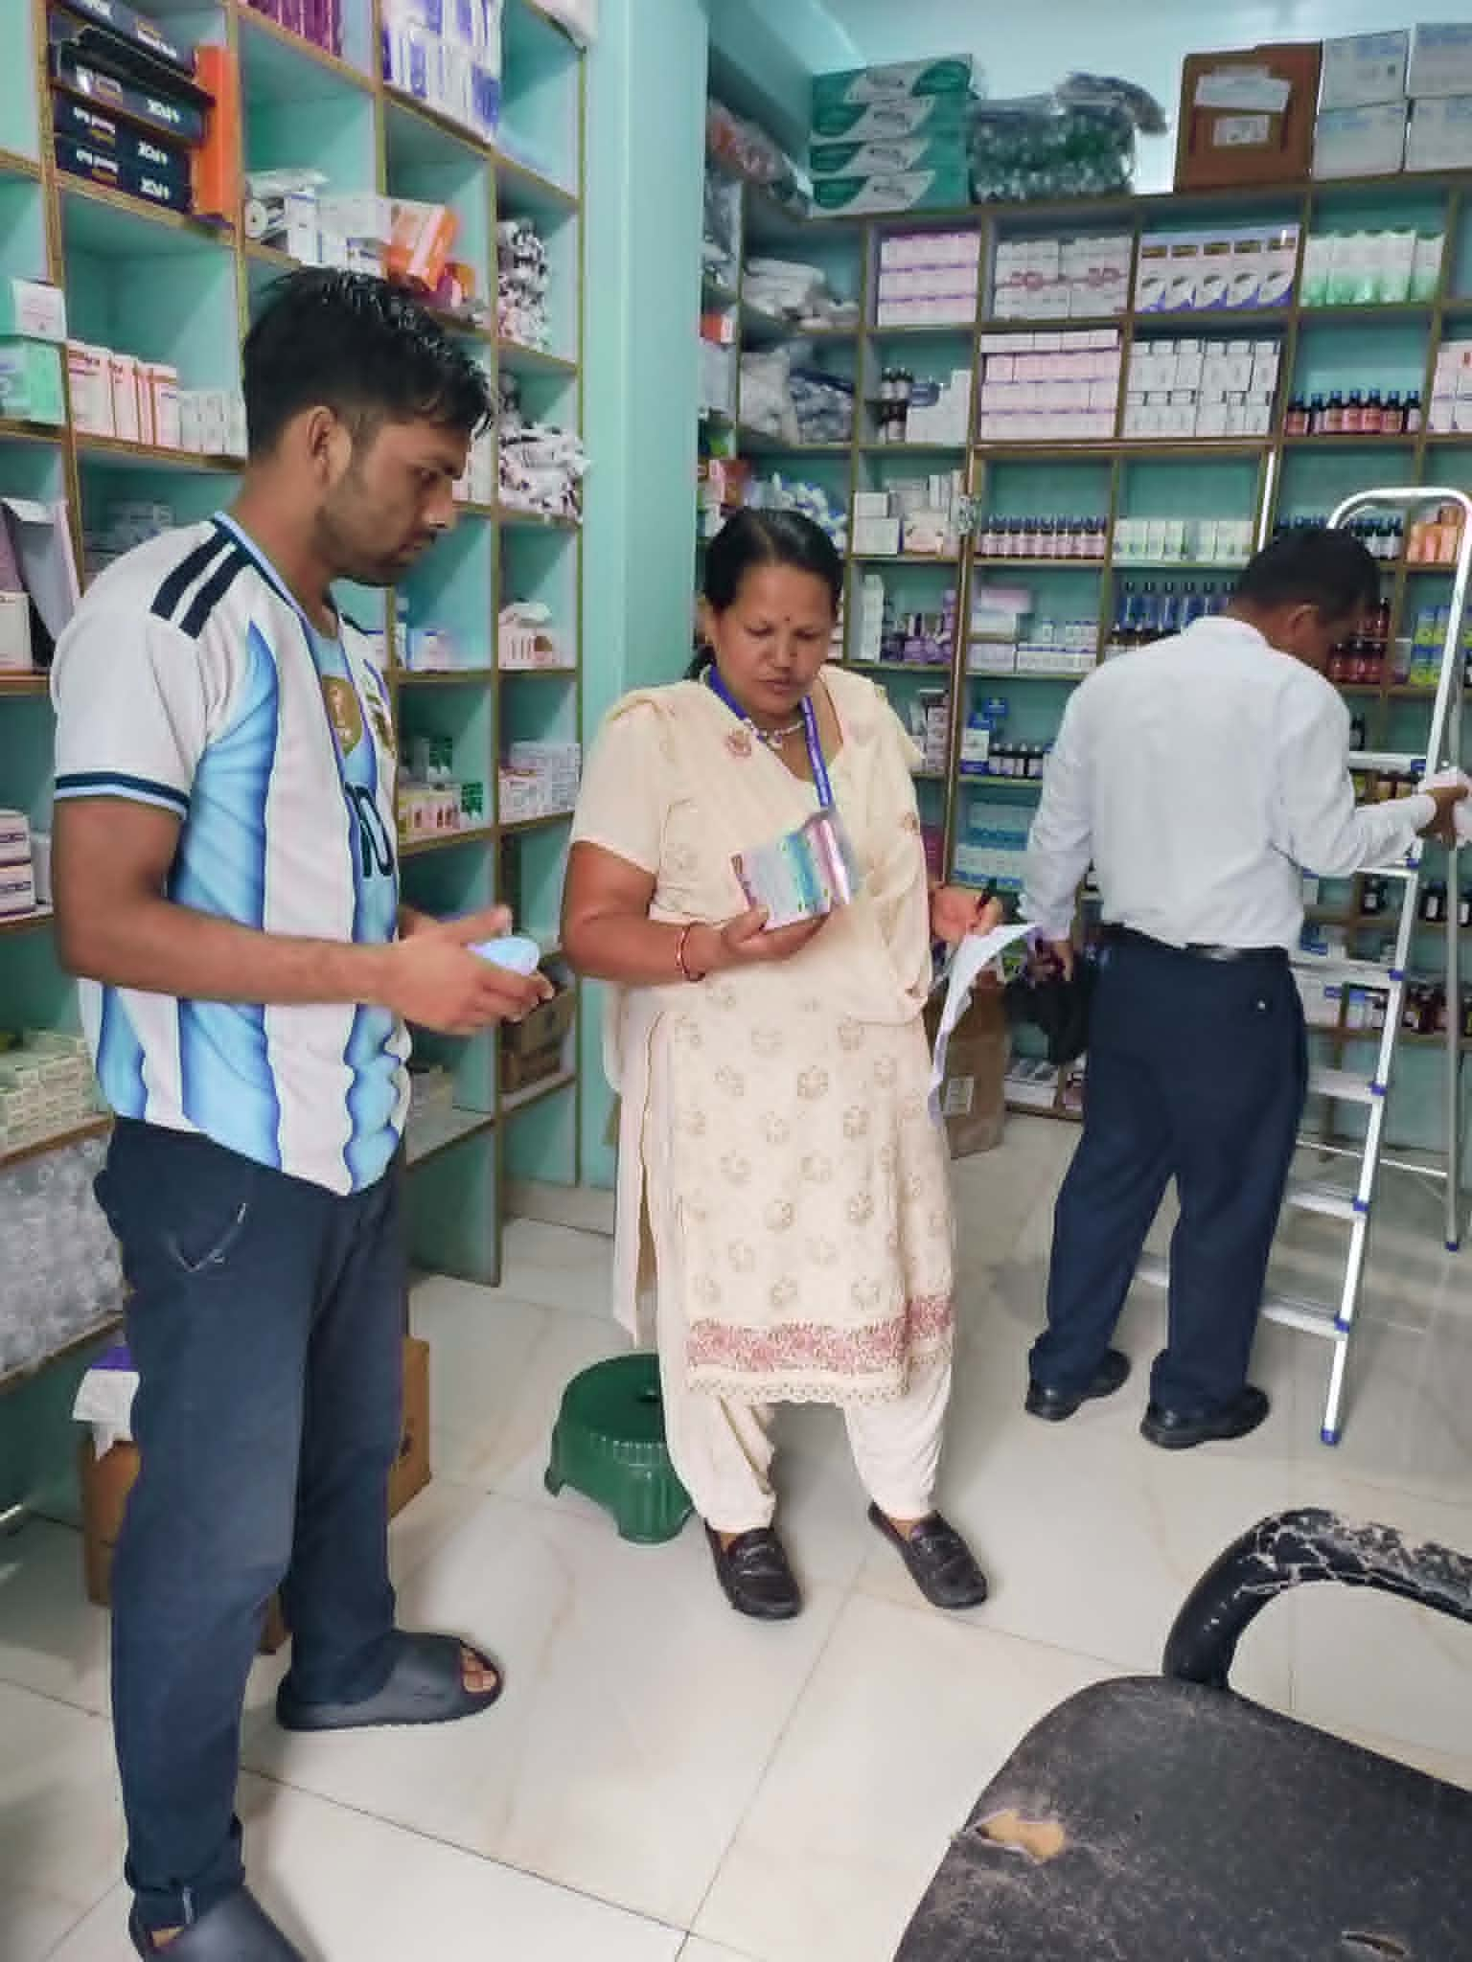
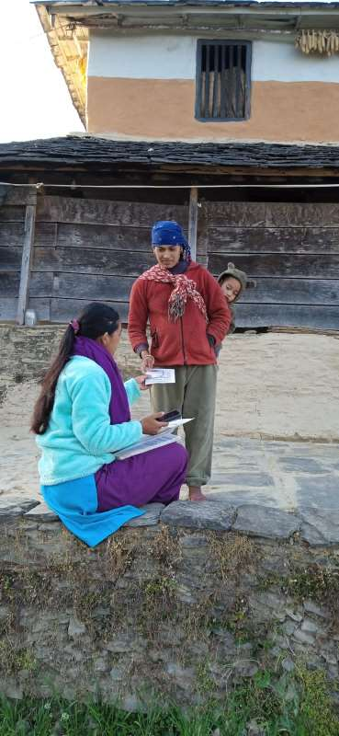

अन्नपूर्ण गाउँपालिका
- क्षयरोग कार्यक्रमको कोहर्ट विश्लेषण
